Evidencia de corrección de pruebas unitarias aisladas con Mockito Proyecto: Sistema Aduana Dockerizado
Grupo: Grupo 6
Estudiante: Luna Bustamante
Rama de trabajo: Luna-Bustamante

1. Situación detectada
Durante la revisión de las pruebas, se observó que el archivo AduanaApiApplicationTests.java utilizaba la anotación @SpringBootTest.
Esta anotación hacía que se intentara cargar gran parte de la aplicación al ejecutar la prueba. Por ese motivo, no era una prueba unitaria completamente aislada, ya que podía depender de configuraciones externas.

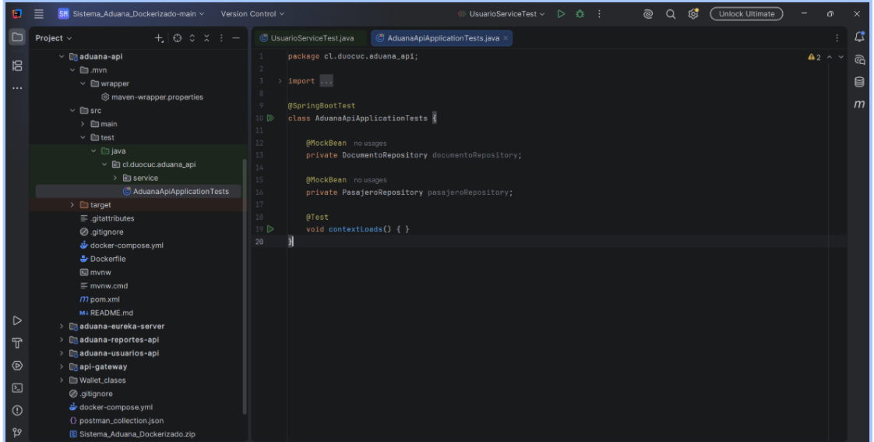

2. Trabajo realizado con Mockito
Para mejorar las pruebas, trabajé en el archivo UsuarioServiceTest.java.
En este archivo utilicé Mockito para simular los repositorios que necesita UsuarioService. Esto permite probar la lógica del servicio sin conectarse a una base de datos real.
Se utilizaron las anotaciones:
@Mock
@InjectMocks
@ExtendWith(MockitoExtension.class)
Con @Mock se crean dependencias simuladas, mientras que @InjectMocks permite probar el servicio real utilizando esos repositorios simulados.

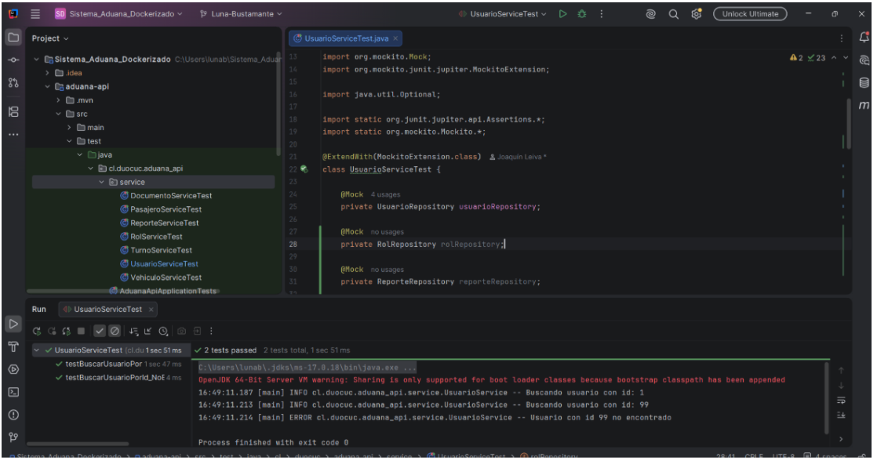

3. Casos que fueron probados
En la corrección realizada se probaron dos casos principales dentro de UsuarioServiceTest:
- Usuario existente: se verifica que, si el usuario está en el repositorio, el servicio devuelve correctamente sus datos, como el nombre de usuario y el rol.
- Usuario no existente: se simula que el repositorio no encuentra el usuario y devuelve Optional.empty(). En ese caso, el servicio debe lanzar la excepción UsuarioNotFoundException.
Con estas dos pruebas se cubre tanto un caso exitoso como un caso de error, dejando la prueba más completa y mejor aislada.

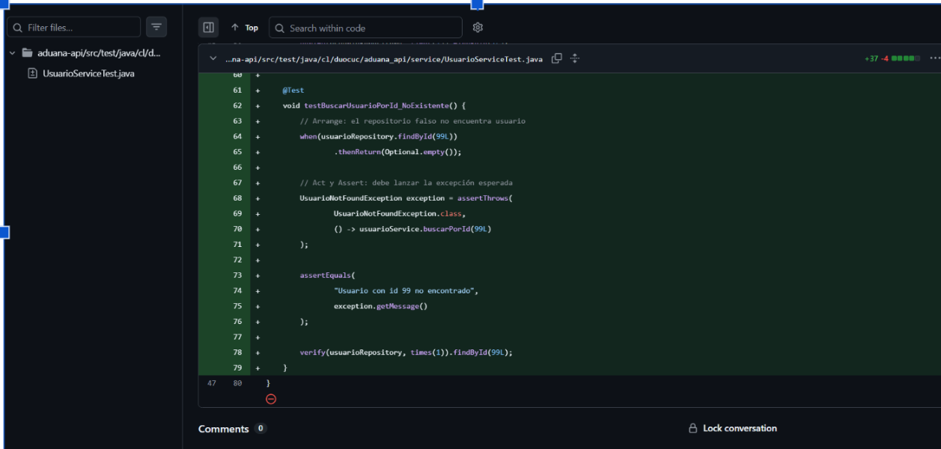

4. Resultado de las pruebas
Después de realizar los cambios, ejecuté nuevamente las pruebas de UsuarioService.
Las dos pruebas finalizaron correctamente y se obtuvo el resultado “2 tests passed”. Esto demuestra que la prueba del usuario existente y la prueba del usuario no encontrado funcionaron sin utilizar una base de datos real.

5. Evidencia de subida a rama personal
Los cambios fueron publicados correctamente en mi rama personal Luna-Bustamante. En GitHub se observa el commit “test: agrega caso usuario no encontrado con Mockito” y que la rama contiene avances propios sin modificar directamente la rama principal main.

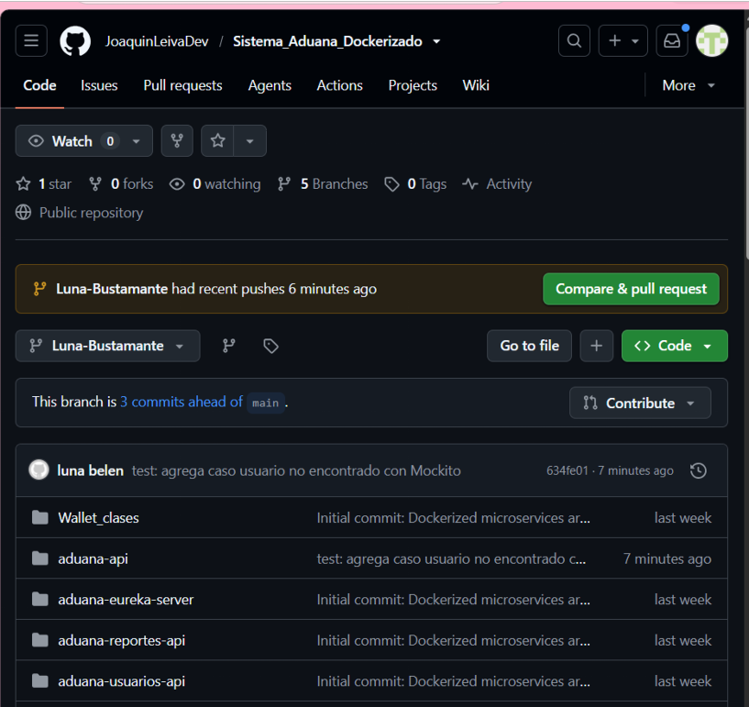

6. Evidencia de eliminación de prueba no aislada
Y debajo pega:
Se eliminó el archivo AduanaApiApplicationTests.java, debido a que utilizaba @SpringBootTest y levantaba el contexto completo de Spring Boot. Con esta corrección, en el microservicio aduana-api se mantuvieron pruebas unitarias aisladas utilizando Mockito.

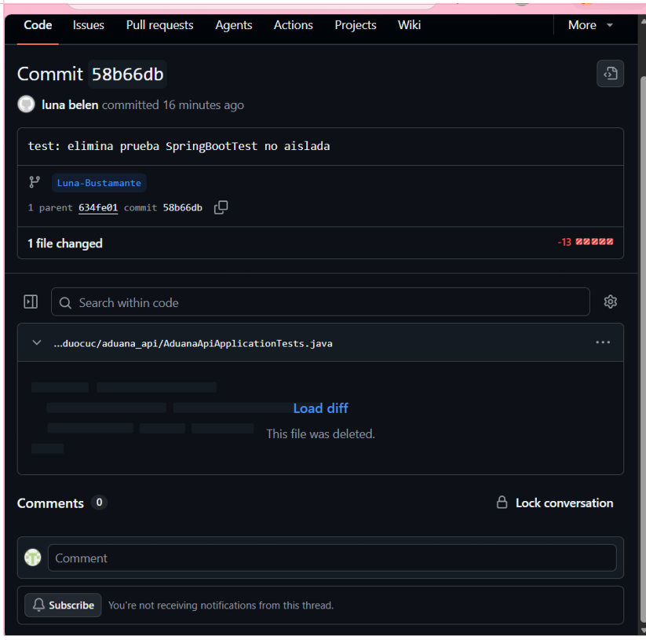
Alcance de la corrección
La corrección se realizó en el microservicio aduana-api, específicamente en el archivo UsuarioServiceTest.java. Los resultados restantes con @SpringBootTest pertenecen a otros microservicios, como API Gateway, Eureka Server y Reportes, los cuales no formaban parte de mi ajuste individual.

